中庆录播项目_前台源码说明

编写人：付向阳
编写时间：2015-02-27
目 录
1 导播台 2
1.1 获取服务器时间，对日期做兼容性处理 2
1.2 倒计时时间计算 3
1.3 导播台抢占 4
2 课程巡视 8
2.1 视频轮询 8
3 系统设置-权限管理 9
3.1 权限勾选，及半勾选状态设置 9

导播台

获取服务器时间，对日期做兼容性处理
思路说明：
1.先根据checkBrowserType方法判断是否是谷歌浏览器，如果不是谷歌浏览器，则设置标志位infoSet值为true
2.判断如果是非谷歌浏览器的话，需要将年月日，时分秒截串处理。然后用Date.UTC（解决非谷歌浏览器下，newDate方法处理结果为NAN问题。但需对月份做减1，小时做减8处理。）重新封装下，得到毫秒数。然后做秒数加1操作
3.将处理好的系统时间做两种格式处理
4.时分秒的格式用于参与倒计时计算，另外一种用于做是否有后续课程的判断。

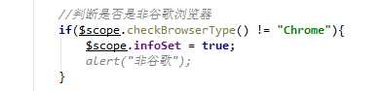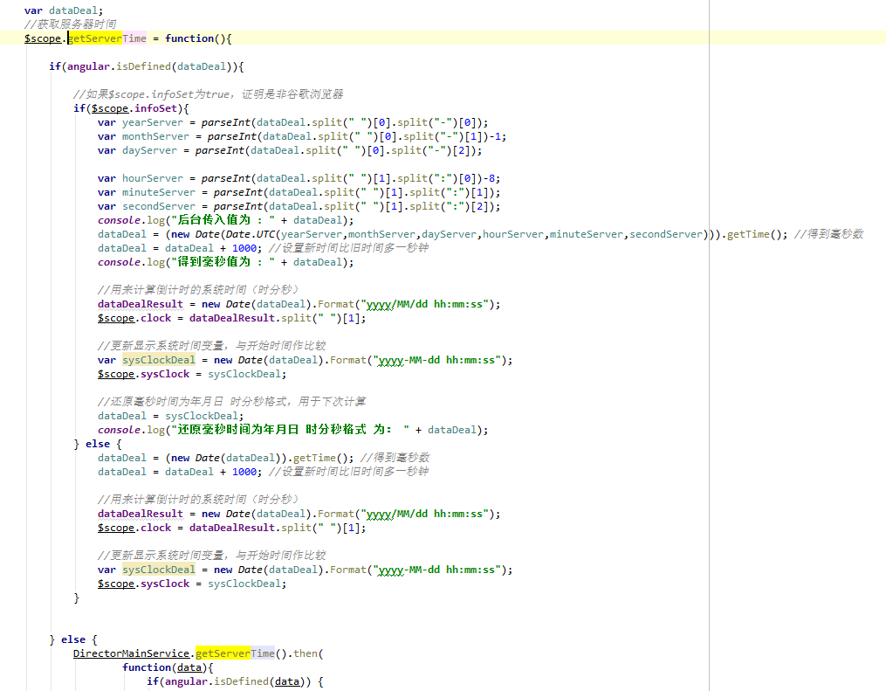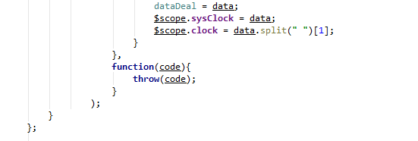

倒计时时间计算
思路说明：
1.判断课程开始时间与系统时间，看是否需要做倒计时的计算
2.当系统时间有值时，与结束时间作比较。得出倒计时。
3.如果小时小于0，则倒计时显示”00:00:00”
4.如果分钟小于0，则判断小时是否大于0，如果大于，则借与分钟60，自减1，否则，都置为0
5.如果秒小于0，则判断分钟是否大于0，如果大于，则借与分钟60，自减1，否则，则判断小时是否大于0，如果大于，则借与分钟60，自减1，分钟，秒做相应处理，否则，分钟，秒都置为0.
6.如果倒计时计算结果显示”00:00:00”时，再重新刷新下表头数据
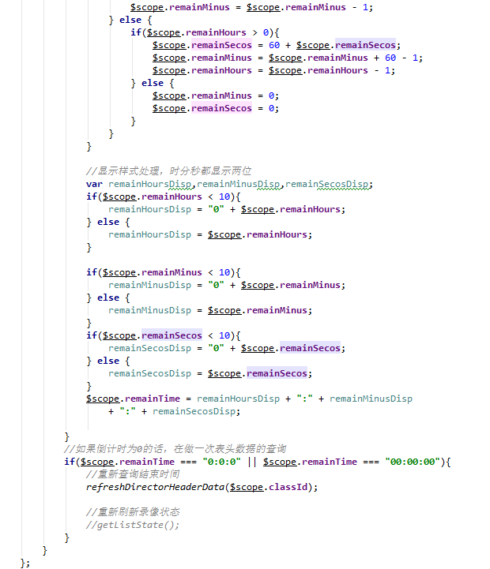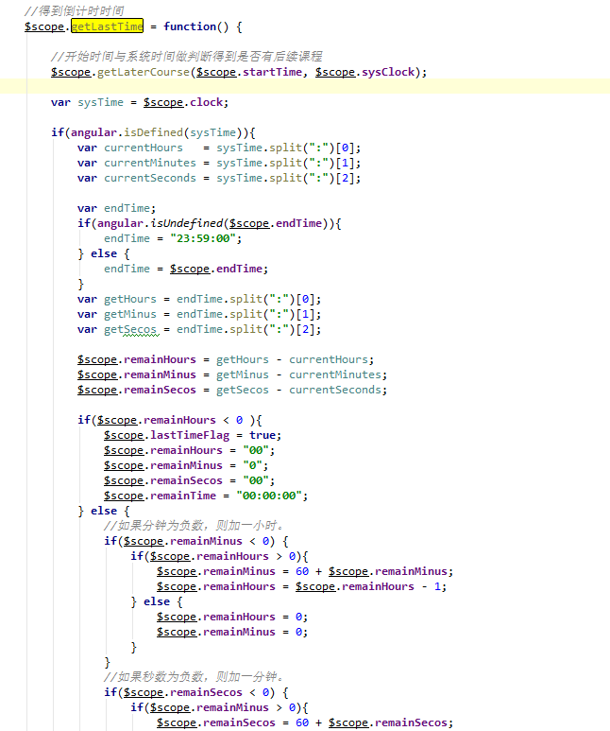

导播台抢占
思路说明：
点击导播台列表中某一条记录的 进入导播台 链接后
1.先向后台发请求，得到当前导播员信息。如果返回 result为0则直接进入导播台，否则弹出申请弹出框。
2.导播员页面，后台会通过websocket推送一个申请者的消息。然后交给前台，前台接收到后，会弹出授权确认对话框，可点击同意，或者拒绝。
3.导播员同意之后，关闭导播员授权弹框，关闭导播员页面，导播台列表页面的申请者，通过一个轮询接口，得到导播员确认消息后，关闭申请弹框，进入导播页面；否则，导播员关闭导播员授权弹框。导播台列表页面申请者，关闭申请弹框。

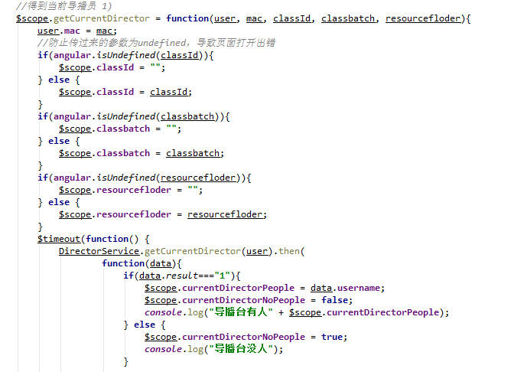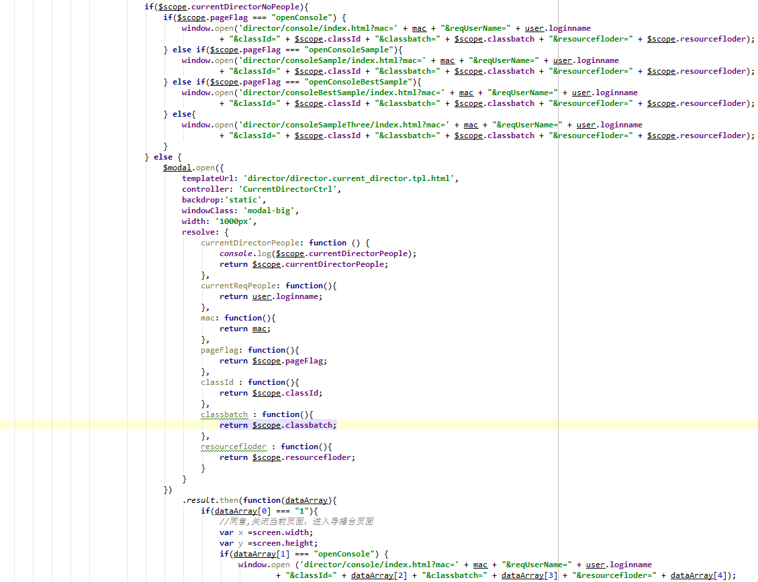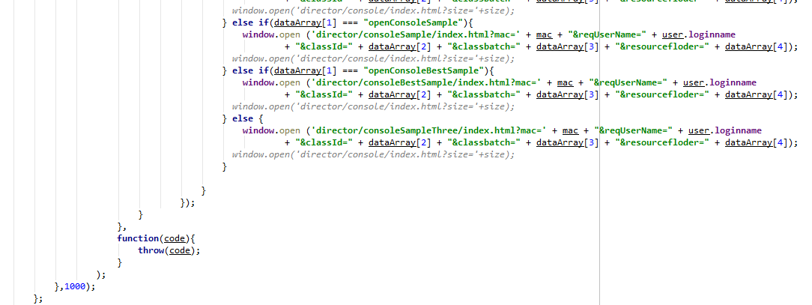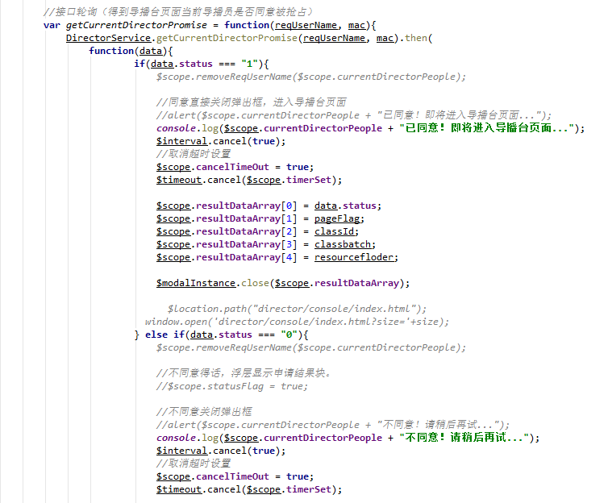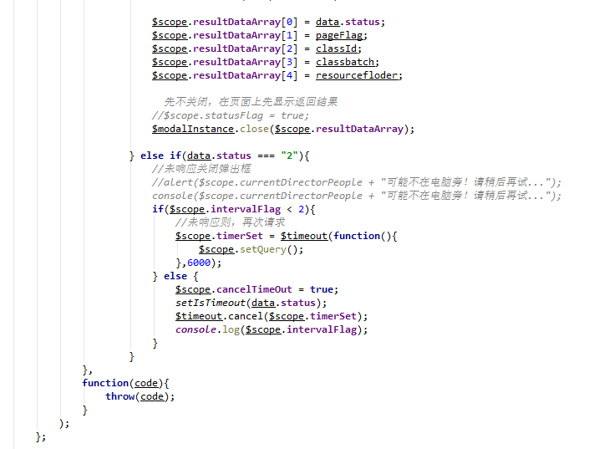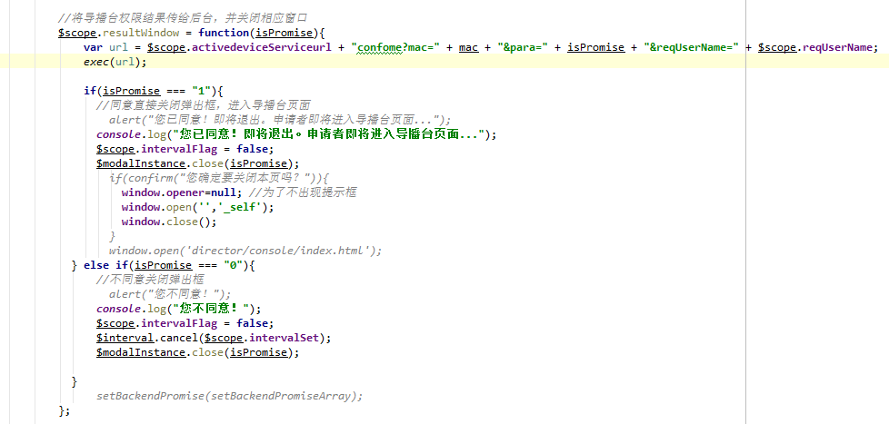

课程巡视

视频轮询
思路说明：
1.刚开始，点击开始轮询，调用王翰提供的初始化接口
2.再次点击的时候，调用pause暂停接口
3.再点，调用resume继续接口
4.切换到其他模块时，关掉轮询,向王翰发停止轮询通知。

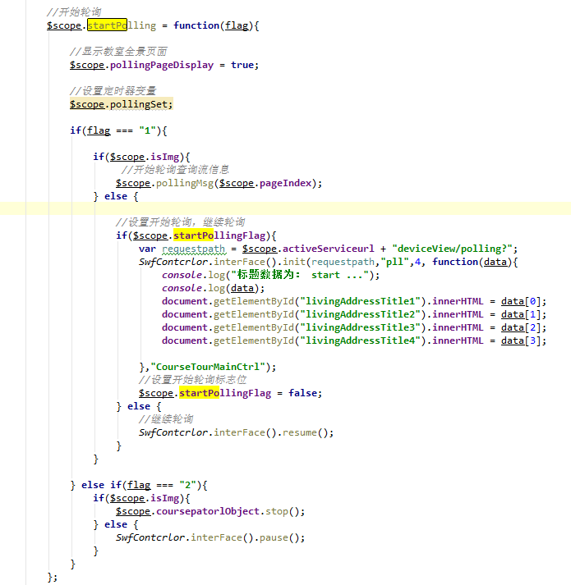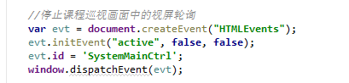

系统设置-权限管理

权限勾选，及半勾选状态设置
思路说明：
1.勾选后，如果该节点为父节点，则将其子节点全勾选。
2.然后遍历判断其兄弟节点的选中状态，如果全选，则将父级节点选中，如果全不选，则将父级节点取消。如果半选，则将父节点的半选标志位设置为true,并以此添加半选样式。接着按照此规则，逐渐为父级的父级递归处理，一直处理到顶级目录。

